

ESTADISTICAS DEL AEROPUERTO DE ILOPANGO.

(Mes de enero 2021)

Estadísticas de operaciones de aterrizaje y despegues del Aeropuerto de Ilopango.

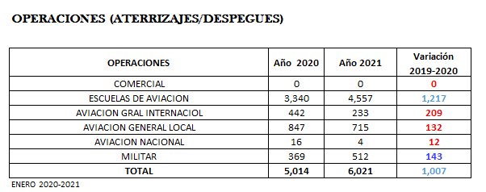
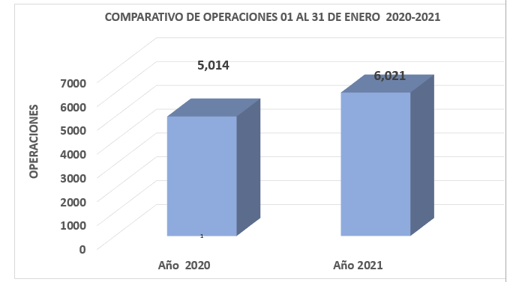

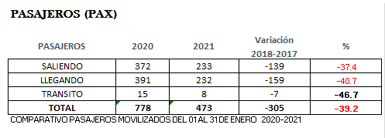
Estadisticas de Pasajeros del Aeropuerto de Ilopango.
